г. Чита, ул. Анохина, д. 56, здание экономического и финансово-информационного факультетов ЧИ ФГБОУ ВПО «БГУЭП»

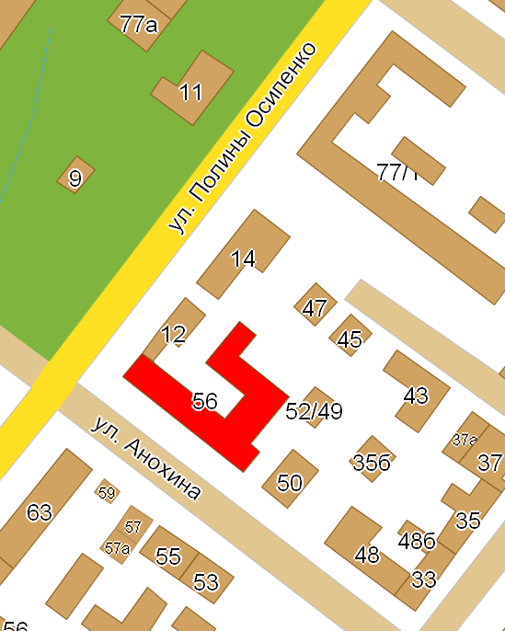
Министерство образования и науки Российской Федерации
Федеральное государственное бюджетное образовательное учреждение высшего профессионального образования
«Байкальский государственный университет экономики и права»
Читинский институт
I Региональная интеллектуальная игра
по информатике
__________________________
IT-АРЕНА 2014
07 ноября 2014 года

13:00 - 13:45 –Регистрация участников
14:00 - 14:15 –Открытие игры
14:15 - 14:45 –Викторина
15:00 - 16:00 –Техническое задание
16:00 - 16:30 –Кофе-брейк
16:30 - 17:00 –Мастер-классы
17:00 - 17:30 –Награждение победителей

Сайт: http://narhoz-chita.ru/contest
E-mail оргкомитета: contest@narhoz-chita.ru
Телефон: (3022)26-18-05
(кафедра информатики)

Руководитель оргкомитета:
Михайлова Елена Александровна,
к.т.н., доцент, зав. каф. Информатики

Ответственные за проведение турнира:
Куклина Ольга Константиновна,
программист отдела АСУ, ассистент каф. Информатики

Пашукевич Павел Владимирович,
начальник отдела АСУ, ассистент каф. Информатики

Погребняк Александр Владимирович,
программист отдела АСУ, ассистент каф. Информатики

Щербакова Ирина Анатольевна,
старший преподаватель каф. Информатики

Богатикова Елена Олеговна,
старший преподаватель каф. Информатики

Яхина Асия Сергеевна,
к.т.н., доцент каф. Информатики

Зимин Александр Игоревич,
Любимов Алексей Владиславович,
Захаров Алексей Александрович
студенты 3-го курса направления Прикладная информатика

